**Instalar Python 3.7/3.8**(sobre Windows 10 – usando Google Crome)

Vamos a la página oficial de Python **www.python.org**y posicionamos el cursor sobre la opción  Downloads. Abre una ventana donde ya nos ofrece la descarga para Windows.

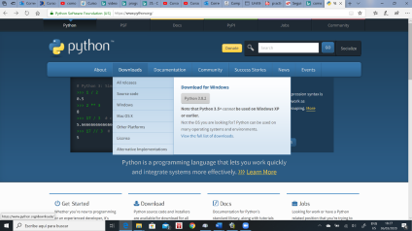

Hacemos click en ese botón e inicia la descarga. Una vez que se descargó el ejecutable nos  aparecerá la indicación.

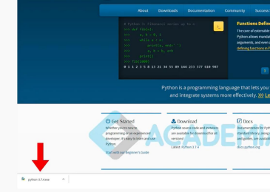

Abrimos el ejecutable y nos pide permiso para instalarlo.

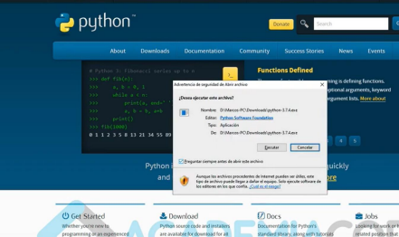

Seleccionamos ejecutar y aparece esta nueva ventana:

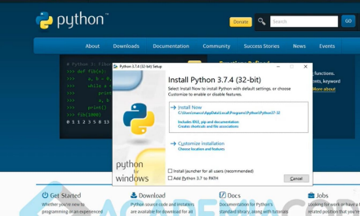

Tildar la casilla inferior Add Python 3.8 to PATH. Esto hará que se cargue en el path del SO la ruta  de acceso a Python.

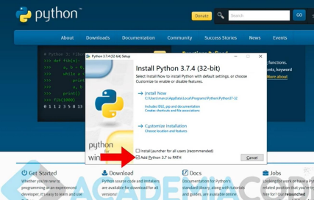

Seleccionar Instalar ahora (predeterminada). Se inicia el proceso de Set Up.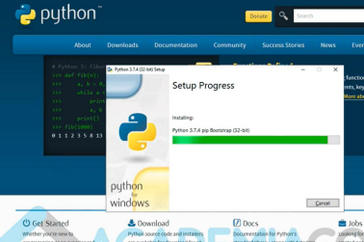

Una vez que finaliza el proceso de Set Up aparece una ventana de aviso de instalación exitosa. 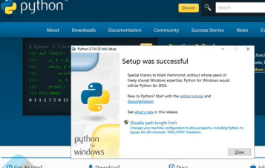Click en Close y Python ya está instalado en la computadora.

**Uso de Python.**

Para buscarlo se puede ir al menú Inicio:

Podemos escribir en el cuadro de búsqueda 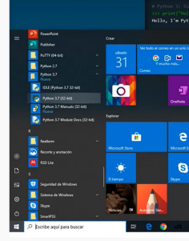

la palabra Python o buscarlo en la lista en

la letra P.

Si lo seleccionamos nos abre la consola del

sistema operativo.

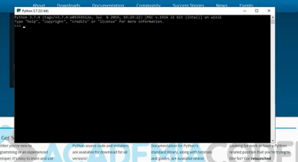

Allí se trabaja sobre la línea de comando. Nos permite ejecutar aplicaciones ya hechas. Para  escribir nuevos programas necesitaremos un editor de texto o utilizar algún ambiente de  desarrollo (IDE).

Se puede usar el ambiente integrado de desarrollo de Python, el IDLE que viene instalado ya con el  software.

Para usarlo lo pueden buscar en menú Inicio: 

escribir la palabra IDLE, o en la lista de

programas, en la letra P ya que aparece junto

con el ejecutable de Python.

En ese caso les abre la ventana del Shell del IDLE:

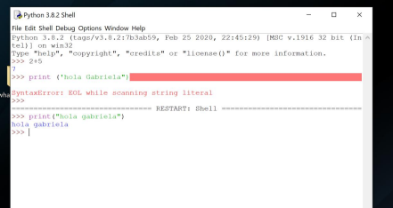

En la misma se pueden ejecutar comandos sencillos al igual que en la consola. La ventaja es que  aquí aparecen en color las palabras válidas del lenguaje y nos marca de esa forma si la sintaxis es  correcta.

Los mensajes de error se pueden visualizar con facilidad (en rojo).

Para escribir un programa nuevo se selecciona del menú File → New file que abre el editor de  texto del IDLE (que es un block de notas)

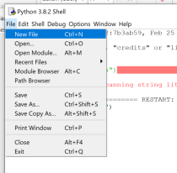

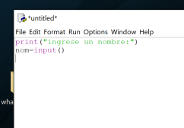

Se escribe el programa y se guarda (menú File, Save as). Genera un archivo con extensión .py que  puede ser invocado desde el Shell o de la consola. (en este caso se guardó como ejemplosys.py)

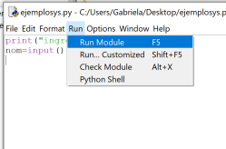

Para ejecutarlo desde el editor, se selecciona en menú Run → run module. El resultado de la  ejecución lo muestra en el Shell si lo tenemos abierto. Si no fuera así, ejecuta sobre la consola.

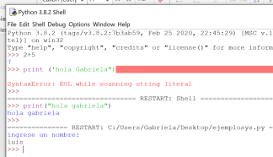

En caso de no querer usar el IDLE de Python también pueden instalar cualquier otro IDE, como  Visual Studio, Geany, etc. o trabajar desde el editor NotePad++.

Por las dudas, les dejo un par de links con Video tutoriales de Youtube para instalarlo: https://www.youtube.com/watch?v=Aj0FHrySBQQ&feature=emb_logo (v3.8 sobre Windows 10)

https://www.youtube.com/watch?time_continue=187&v=F9eM_VoKGJQ&feature=emb_logo  (v3.7 sobre windows 7)